Производные предлоги
1. Отымённые предлоги (от имен существительных): посредством, ввиду, вследствие, наподобие, за счёт, в отличие от, в связи с, по сравнению с, за исключением, в свете, в ходе, во имя, под видом, по случаю, в течение, в заключение, в продолжение, насчет, по причине, навстречу, вместо, вслед, вроде, во избежание и др..
2. Наречные предлоги: вблизи, вдоль, взамен, вместо, вне, внутри, возле, вопреки, вроде, мимо, навстречу, напротив, около, подле, подобно, позади, помимо, после, посреди, против, сквозь, согласно, соответственно, среди, соразмерно, вместе с, впредь до, вслед за, наравне с, независимо от, рядом с, следом за, согласно с и др..
3. Отглагольные предлоги (точнее, образованные от деепричастий): включая, погодя, спустя, не доходя, не считая, несмотря на, невзирая на, исходя из, начиная с, благодаря и др..
Задание:
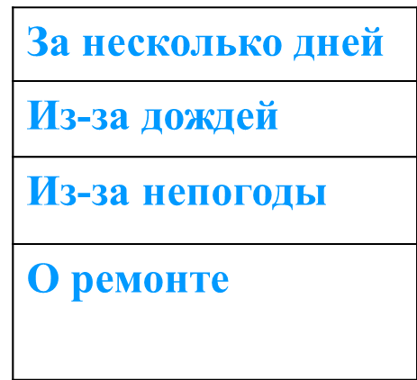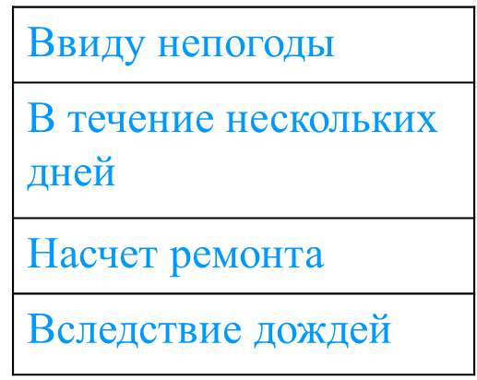
Таблица №3. Отличие производных предлогов от деепричастий.
ПРЕДЛОГИ ДЕЕПРИЧАСТИЯ
1. _________________________________ 1. ____________________________________
2. _________________________________
благодаря (с Д.п.) благодаря (с В.п.)
несмотря на (= вопреки) не смотря на (= не глядя)
невзирая на (=вопреки) не взирая на (= не глядя)

Таблица №1 Отличие производных предлогов от существительных
ПРЕДЛОГИ и СУЩЕСТВИТЕЛЬНЫЕ
(есть синонимы) (прямое значение)
вследствиЕ (= ) в следствиИ
в заключениЕ (= ) в заключениИ
в течениЕ (= ) в течениИ,
в продолжениЕ (= ) в продолжениИ
наподобиЕ (= ) на подобие (на сходство)
навстречу (= ) на встречу (с Т.п.)
насчёт (= ) на счёт
ввиду (= ) иметь в виду
вместо (= ) в место
вроде (= ) в роде
вслед ( ) в след
Таблица№ 2. Отличие производных предлогов от наречий.
ПРЕДЛОГ НАРЕЧИЕ
1_____________________________ 1. ______________________________________
2. _____________________________ 2. ______________________________________
Согласно
Наперекор
Вопреки
Вокруг
Впереди
Внутри
Вблизи
Навстречу
Позади
Напротив

